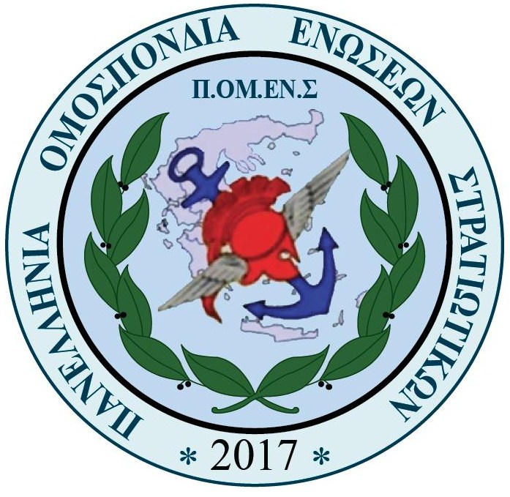
Πανελλήνια Ομοσπονδία Ενώσεων Στρατιωτικών
(Π.ΟΜ.ΕΝ.Σ.)

Νόμιμα αναγνωρισμένη επαγγελματική Ομοσπονδία με την υπ’ αριθμ.16/2017 διαταγή του Ειρηνοδικείου Χαλανδρίου, καταχωρημένη στα βιβλία Ομοσπονδιών του Πρωτοδικείου Αθηνών με αριθμό μητρώου 844 και αριθμό βιβλίου συνδικαλιστικών οργανώσεων 6390.

Email: info@pomens.gr

Ηλεκτρονική διεύθυνση: www.pomens.gr – facebook ΠΟΜΕΝΣ

Αθήνα, 03 Δεκεμβρίου 2017

ΑΝΑΚΟΙΝΩΣΗ - ΟΧΙ ΣΕ ΨΕΥΤΙΚΕΣ ΥΠΟΣΧΕΣΕΙΣ

Η Πανελλήνια Ομοσπονδία Ενώσεων Στρατιωτικών - (Π.ΟΜ.ΕΝ.Σ.) εκφράζοντας την οργή, την αγανάκτηση και την απογοήτευση χιλιάδων συναδέλφων ζητά άμεσα το πάγωμα - απόσυρση του νέου ‘’ειδικού’’ μισθολογίου, που ψηφίστηκε, χωρίς καμία συζήτηση με τους νόμιμους εκπροσώπους των εν ενεργεία στρατιωτικών, τον Μάιο του 2017 από την Κυβέρνηση.

Η εφαρμογή του νέου μισθολογίου θα οδηγήσει την συντριπτική πλειοψηφία των συναδέλφων σε μειώσεις ειδικά στα χαμηλόβαθμα στελέχη των Ενόπλων Δυνάμεων, κατά παράβαση της απόφασης του ΣτΕ, που να σημειωθεί εδώ, είχε υποσχεθεί προεκλογικά να εφαρμόσει στο σύνολο της ο σημερινός Υπουργός Εθνικής Άμυνας.

Ζητάμε άμεσα την πλήρη εφαρμογή της απόφασης του ΣτΕ και επιστροφή των αποδοχών μας στον Ιούλιο του 2012, όπως προστάζει το Ανώτατο Δικαστήριο της Χώρας.

Ζητάμε άμεσα την εφαρμογή της αποζημίωσης για υπερωριακή απασχόληση των Στρατιωτικών, οι οποίοι είναι οι μόνοι εργαζόμενοι που κατά παράβαση κάθε Νόμου αλλά και του ίδιου του Συντάγματος, συνεχίζουν να μην απολαμβάνουν τα δικαιώματα των υπολοίπων Ελλήνων.

Ζητάμε άμεσα την αποζημίωση για την νυχτερινή απασχόληση και το επίδομα παραμεθορίου των συναδέλφων, που το δικαιούνται με τις ίδιες προϋποθέσεις που δίνεται στους συναδέλφους των Σωμάτων Ασφαλείας και τους υπαλλήλους του Δημοσίου αντίστοιχα.

Ζητάμε άμεσα την εφαρμογή του νόμου που αφορά στο ύψος της ημερήσιας αποζημίωσης και του ύψους αποζημίωσης των διανυκτερεύσεων στις κινήσεις των εν ενεργεία στελεχών για εκτέλεση υπηρεσίας εντός της επικράτειας, όπως εφαρμόζεται σ΄όλους τους εργαζομένους του Δημοσίου τομέα.

Ζητάμε να δοθεί η μάχιμη πενταετία χωρίς εισφορές σε όλους τους Στρατιωτικούς, εφόσον αφορά απλήρωτη εργασία σε ιδιαίτερες συνθήκες που απαιτεί το λειτούργημα του Έλληνα Στρατιωτικού.

Ζητάμε την άμεση απόσυρση της Υπουργικής απόφασης της μείωσης του επιδόματος επικινδυνότητας και του αριθμού του δικαιουμένου προσωπικού, του «εξορθολογισμού» που έλεγε πρόεδρος σωματείου- σύμβουλος του Υπουργού.

Ζητάμε την άμεση απόσυρση των διατάξεων που αφορούν τις συντάξεις χηρείας, που ήδη έχουν οδηγήσει εκατοντάδες οικογένειες συναδέλφων σε απόγνωση και κυριολεκτικά στον δρόμο αν και έχουν πληρώσει εισφορές πολλών ετών και απαιτούν την προστασία της Πολιτείας.

Η Πανελλήνια Ομοσπονδία Ενώσεων Στρατιωτικών - (Π.ΟΜ.ΕΝ.Σ.) δεν επαιτεί αλλά ζητάει και διεκδικεί τα αυτονόητα και θα συνεχίσει τον αγώνα της δυναμικότερα μαζί με τα Σώματα Ασφαλείας, εκφράζοντας τους χιλιάδες εν ενεργεία συναδέλφους των Ενόπλων Δυνάμεων.

ΑΠΑΙΤΟΥΜΕ ΤΑ ΑΥΤΟΝΟΗΤΑ ΓΙΑ ΜΑΣ ΚΑΙ ΤΙΣ ΟΙΚΟΓΕΝΕΙΕΣ ΜΑΣ.

ΖΗΤΑΜΕ ΕΜΠΡΑΚΤΕΣ ΠΡΑΞΕΙΣ - ΟΧΙ ΑΛΛΕΣ ΨΕΥΤΙΚΕΣ ΥΠΟΣΧΕΣΕΙΣ.

ΚΑΛΟΥΜΕ ΟΛΟΥΣ ΤΟΥΣ ΣΥΝΑΔΕΛΦΟΥΣ ΝΑ ΣΤΑΘΟΥΝ ΑΠΕΝΑΝΤΙ ΣΕ ΚΑΘΕ ΠΡΟΣΠΑΘΕΙΑ ΦΙΜΩΣΗΣ ΚΑΙ ΕΛΕΓΧΟΜΕΝΗΣ ΕΚΠΡΟΣΩΠΗΣΗΣ.

Για το Διοικητικό Συμβούλιο

Ο Ο
ΠΡΟΕΔΡΟΣ ΓΕΝΙΚΟΣ ΓΡΑΜΜΑΤΕΑΣ

ΔΗΜΗΤΡΙΟΣ ΡΩΤΑΣ ΓΕΩΡΓΙΟΣ ΘΕΟΔΩΡΟΥ
Επγός (ΥΔΚ) Λγός (ΠΖ)

